Name, Vorname: _________________________ 10EB 21. September 2021

GK9 – Kapitel 8
Schreiben
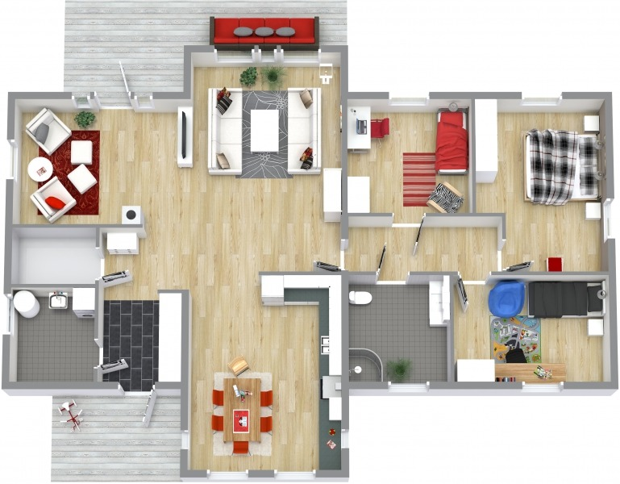

Schreibe einen Text über dein Lieblingszimmer. In deinem Text musst du über diese Themen schreiben:

- Was ist dein Lieblingszimmer zu Hause, wo ist es und wann bist du dort?
- Was gibt es in deinem Lieblingszimmer? Wo sind die Möbel?
- Was machst du in deinem Lieblingszimmer? (min. 3 Aktivitäten).
- Was findest du gut an deinem Lieblingszimmer (min. 2 positive Elemente)

- Variiere deinen Wortschatz und die Satzstruktur.
- Brauche den neuen Wortschatz.

HILFE:
aber, und, oder, …
im Erdgeschoss, im ersten Stock, im zweiten Stock …
jeden Tag, am Abend, nach der Schule, oft, in der Nacht, …
stehen, liegen, hängen

 | 5 points | 4 points | 3 points | 2 points | 1 point | 0 point
Tâche | Totalement réalisée | En grande partie réalisée | Suffisamment réalisée | Seulement en partie réalisée | A peine réalisée | Pas réalisée
 | 5 points | 4 points | 3 points | 2 points | 1 point | 0 point
Communication | Totalement appropriée | En grande partie appropriée | Suffisamment appropriée | Seulement en partie appropriée | A peine appropriée | Pas appropriée
 | 5 points | 4 points | 3 points | 2 points | 1 point | 0 point
Aspects formels | Pas ou peu d’erreurs qui entravent la lecture | Quelques erreurs qui entravent peu la lecture | Erreurs qui entravent la lecture mais pas la communication | Beaucoup d’erreurs qui entravent considérable-ment la communication | Le texte est à peine compréhen- sible | Le texte n’est pas compréhen- sible

____ / 15 (9) =

___________________________________________________________________
___________________________________________________________________
___________________________________________________________________
___________________________________________________________________
___________________________________________________________________
___________________________________________________________________
___________________________________________________________________
___________________________________________________________________
___________________________________________________________________
___________________________________________________________________
___________________________________________________________________
___________________________________________________________________
___________________________________________________________________
___________________________________________________________________
___________________________________________________________________
___________________________________________________________________
___________________________________________________________________
___________________________________________________________________
___________________________________________________________________
___________________________________________________________________
___________________________________________________________________
___________________________________________________________________
___________________________________________________________________
___________________________________________________________________
___________________________________________________________________
___________________________________________________________________
___________________________________________________________________
___________________________________________________________________
___________________________________________________________________
___________________________________________________________________
___________________________________________________________________
___________________________________________________________________
___________________________________________________________________
___________________________________________________________________
___________________________________________________________________
___________________________________________________________________
___________________________________________________________________
___________________________________________________________________

Lehrerblatt

Analyse a priori SC

Im schriftlichen Test sollen die SchülerInnen innerhalb der gegebenen Situation ihre Kommunikationsfähigkeit nachweisen, die nach folgenden Kriterien bewertet wird:

Aufgabe:
Erfüllung der Aufgabe: Der Schüler hat die Aufgabe verstanden.
Die Leitpunkte werden inhaltlich entsprechend den Bewertungskriterien (s. unten) behandelt.
- Was ist dein Lieblingszimmer zu Hause, wo ist es und wann bist du dort?
- Was gibt es in deinem Lieblingszimmer? Wo sind die Möbel?
- Was machst du in deinem Lieblingszimmer? (min. 3 Aktivitäten).
- Was findest du gut an deinem Lieblingszimmer (min. 2 positive Elemente)

Kommunikative Gestaltung:
- Struktur der E-Mail: Einleitung, Ausführung, Schluss
+ sinnvolle Anordnung der Leitpunkte: Kohärenz
Verwirklichung der Schreibabsicht: Kann der Schüler seine Ideen verständlich kommunizieren?
- Verknüpfung der Sätze: Konnektoren
- Variation der Satzstruktur: Satzanfänge
- Variation des Wortschatzes
+ Einsatz von kontextbezogenem Wortschatz
+ kontextbezogene Ausdrucksweise
Korrekter Wortgebrauch (z.B. important, father, …)

Formale Richtigkeit:
- Syntax
- Deklination
- Konjugation
- Rechtschreibung
- Zeichensetzung
- ...

 | 5 Punkte | 4 Punkte | 3 Punkte | 2 Punkte | 1 Punkt | 0 Punkte
Aufgabe | Vollumfänglich erfüllt  4 LP | Grösstenteils erfüllt  3 LP  1 LP ok | Ausreichend erfüllt  2 LP  2 LP OK | Nur teilweise erfüllt  1 LP , die Anderen oder OK | Kaum erfüllt  2-3 LP  Die anderen OK | Nicht erfüllt  4 LP
 | 5 Punkte | 4 Punkte | 3 Punkte | 2 Punkte | 1 Punkt | 0 Punkte
Kommuni-kative Gestaltung | Vollumfänglich respektiert | Grösstenteils respektiert | Ausreichend respektiert | Nur teilweise respektiert | Kaum respektiert | Nicht respektiert
 | 5 Punkte | 4 Punkte | 3 Punkte | 2 Punkte | 1 Punkt | 0 Punkte
Formale Richtigkeit | Keine oder nur vereinzelte Fehler, die das Lesen nicht stören | Einige Fehler, die das Lesen kaum stören | Fehler, die das Lesen stören aber das Verstehen nicht beeinträchtigen | Viele Fehler, die das Lesen erschweren | Der Text ist kaum verständlich | Der Text ist nicht verständlich

Notenmassstab

Punkte | Note |  | Punkte | Note |  | Punkte | Note
15 | 6 |  | 9 | 4 |  | 3 | 2
14 | 5.7 |  | 8 | 3.7 |  | 2 | 1.7
13 | 5.3 |  | 7 | 3.3 |  | 1 | 1.3
12 | 5 |  | 6 | 3 |  | 0 | 1
11 | 4.7 |  | 5 | 2.7
10 | 4.3 |  | 4 | 2.3

